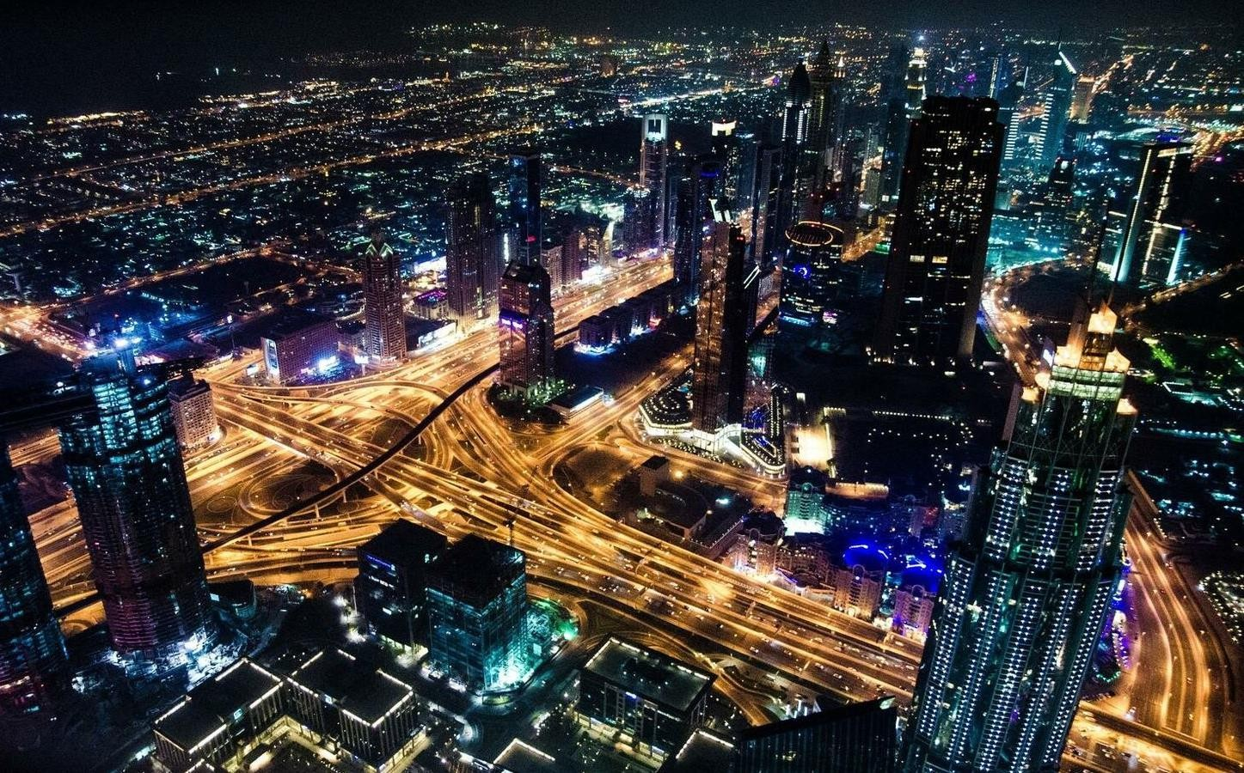

SISTEMAS

ECOTECNOLOGICOS

# QUIENES SOMOS:

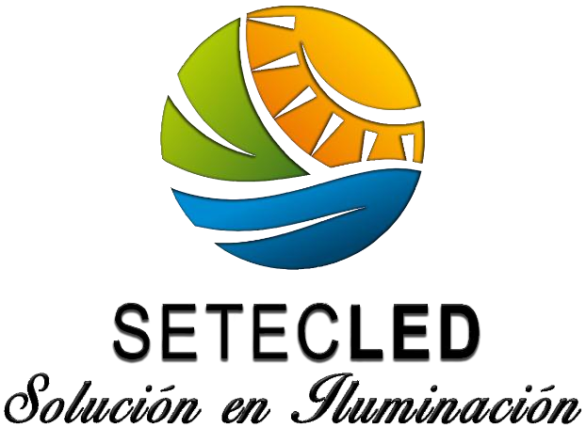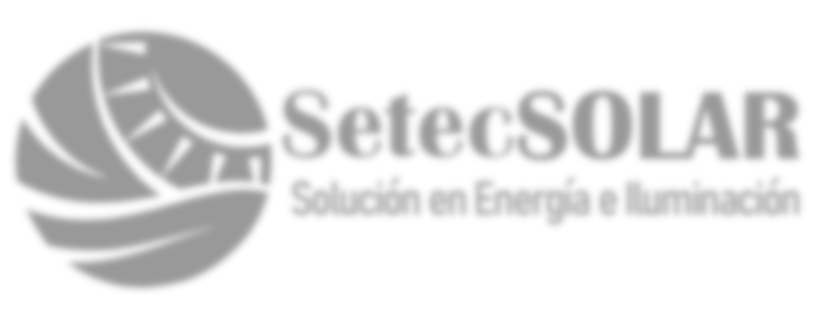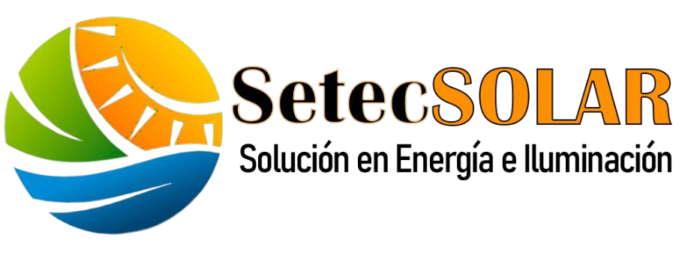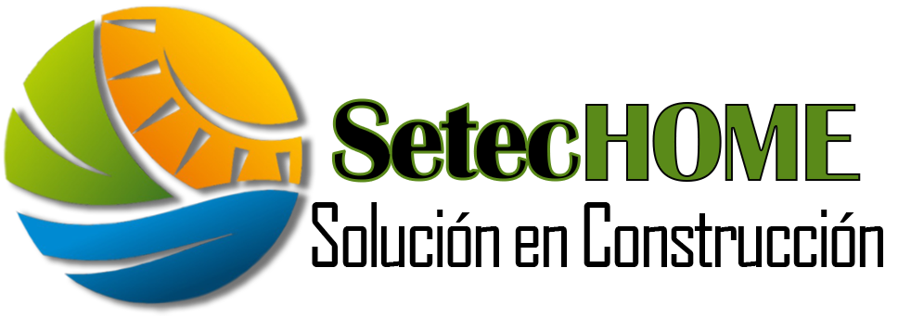

* **Empresa líder de sistemas de eco-tecnologías**
* **Patentes registradas internacionalmente**
* **Nuestros proveedores y clientes nos**

**respaldan**

* **Presencia en todo México**



### MISIÓN

Nuestra filosofía es impulsada por el deseo de cuidar nuestro medio ambiente. Promoviendo tecnologías de punta que no afecten a nuestro entorno. Nos preocupamos por satisfacer la demanda de los consumidores en nuestros productos con la calidad requerida, de manera segura, confiable, rentable y sustentable.

### VISIÓN

El enfoque hacia el cumplimiento de esta misión sólo se compara con la pasión por alcanzar nuestros objetivos.

* Satisfacemos con excelencia al consumidor de bienes y servicios.
* Tenemos una gran diversificación de

productos que privilegian un alto potencial de crecimiento.

* Nuestro producto es líder tecnológico

en su ramo.

* Transformamos positivamente nuestro

medio ambiente.

* Somos el mejor lugar para trabajar.

## SERVICIOS

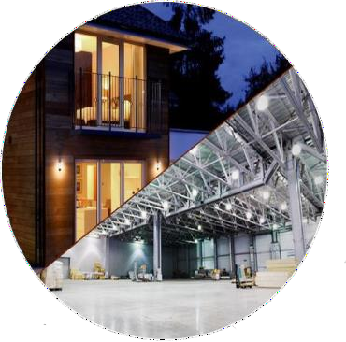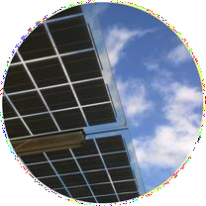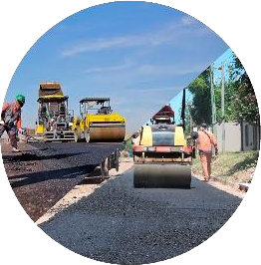

**ILUMINACIÓN**

* Diseños de Iluminación
* Estudios Fotométricos
* Suministro de los mejore productos LED
* Instalaciones industriales, comerciales, residenciales y planteles escolares



**FINANACIAMIENTOS**

**SERVICIOS TÉCNICOS**

* Instalación y configuración de

sistemas de seguridad

* Instalación de iluminación LED
* Electrificación
* Diseños Eléctricos
* Electrificaciones en Alta y Media tensión
* Diseño y Construcción
* Código de red

**OBRA**

**GENERACIÓN DE ENERGÍA**

* Sistemas fotovoltaicos y

aislados.

* Residenciales, comerciales, industriales y a gran escala.
* Proyectos de eficiencia energética.
* Generación y gestión de energía renovable
  + Rápido y sencillo acorde a tus necesidades
  + Obra Pública
  + Remodelaciones
  + Obra Civil
  + Pavimentación



EN CIFRAS:

60-97 %

Ahorro de energía y Mantenimiento



Disminución promedio de 700kgs. de CO2 por luminaria

50% al 100%

Mayor luminosidad efectiva

Financiamiento

Retorno de

inversión desde

18 meses.

## Nuestros productos cuentan las certificaciones

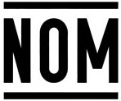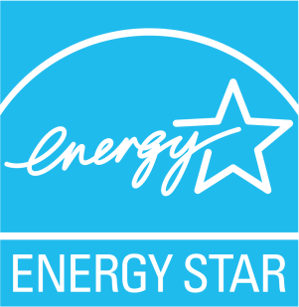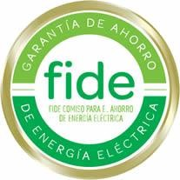

## NUESTROS CLIENTES

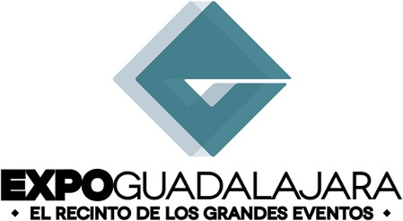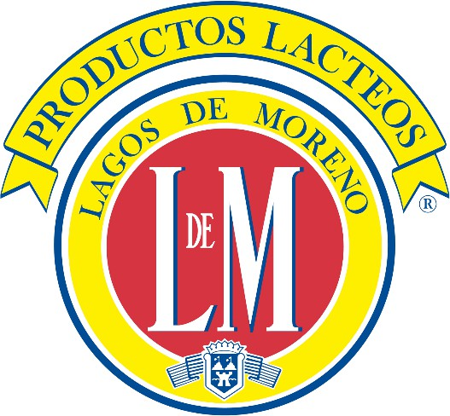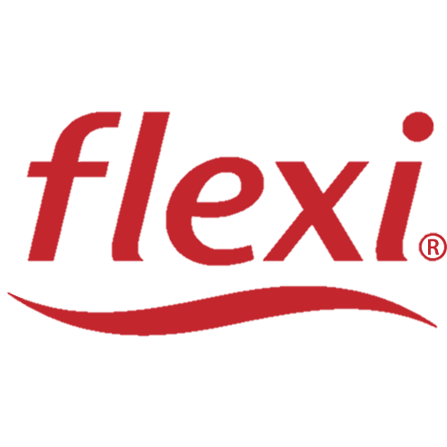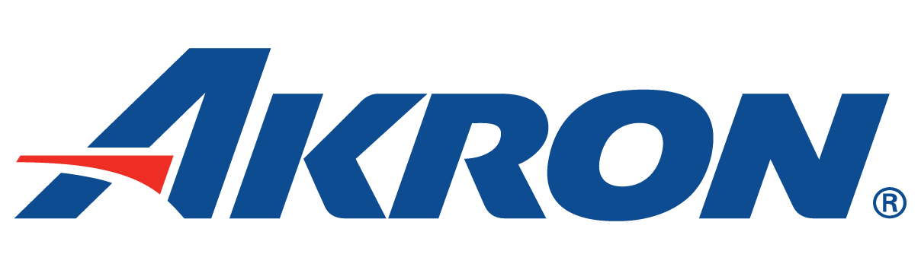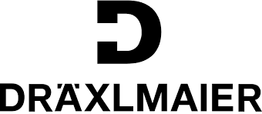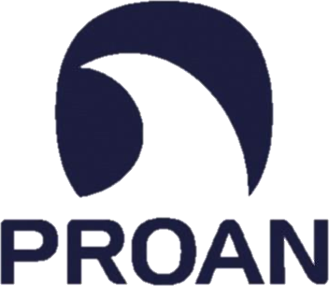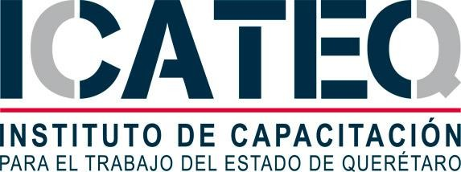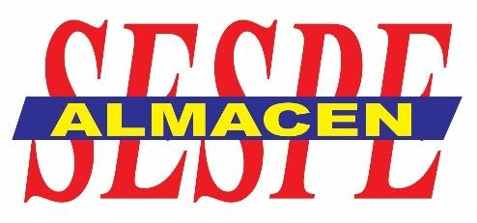



## NUESTROS CLIENTES

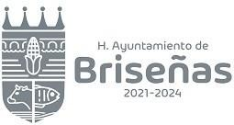

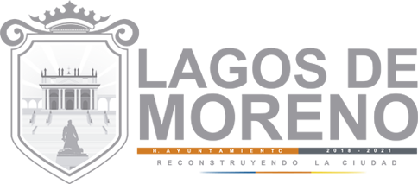

## PROYECTOS

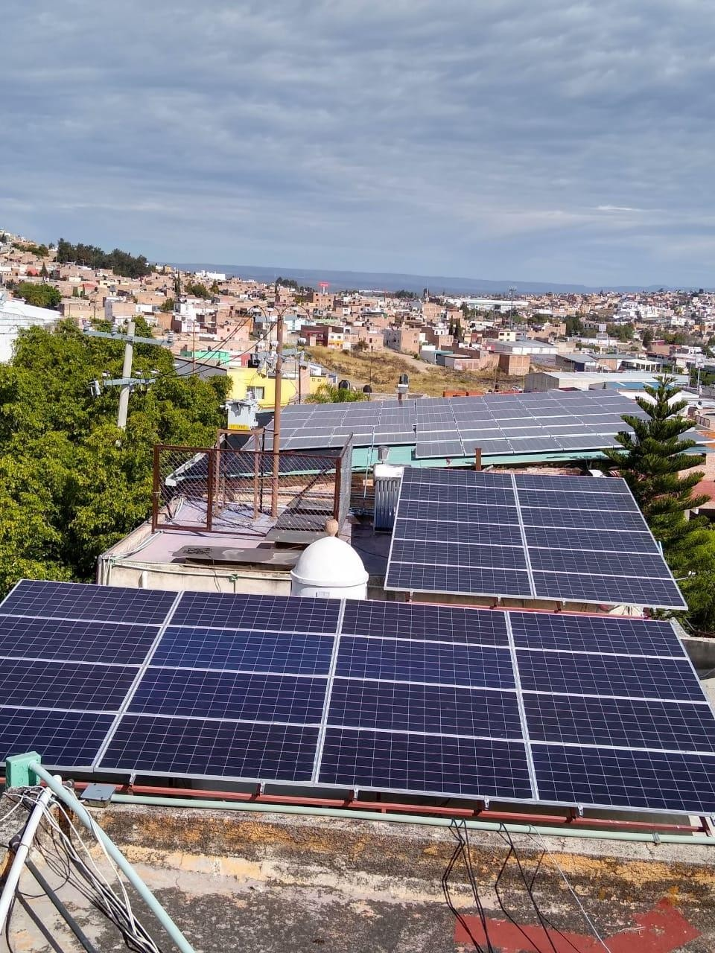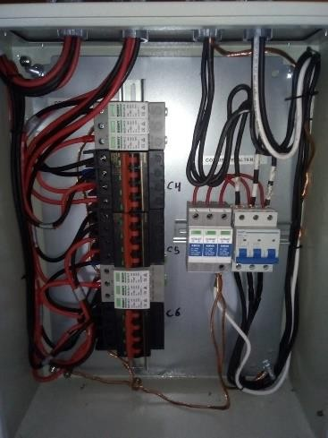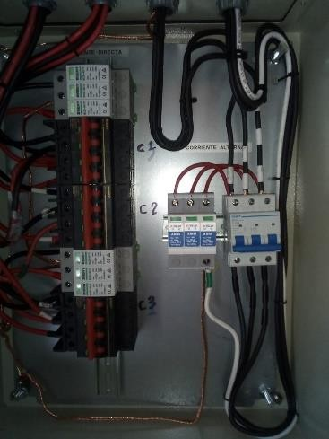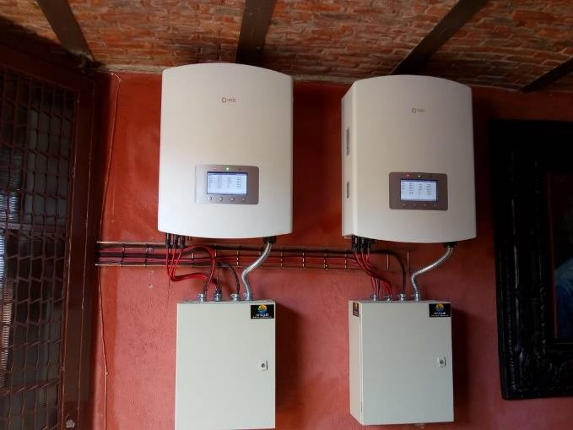

## PROYECTOS

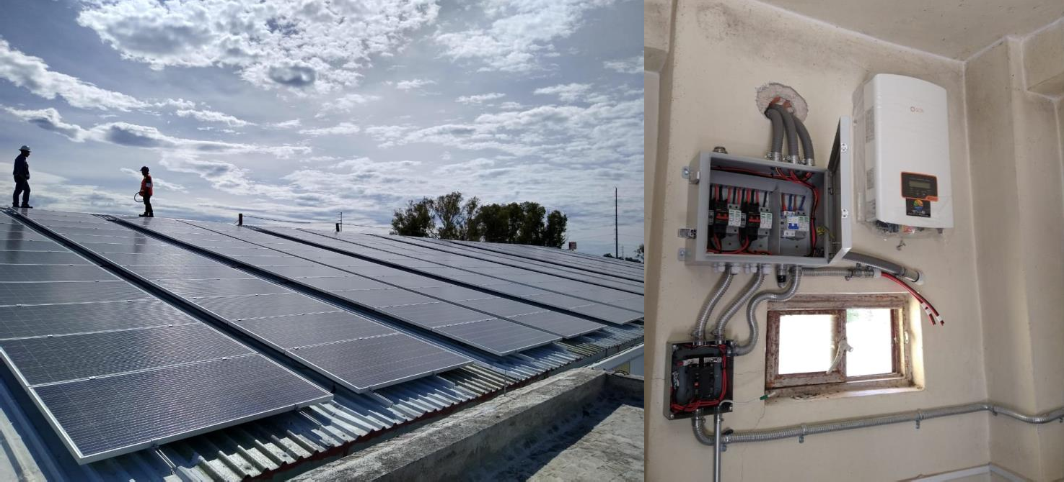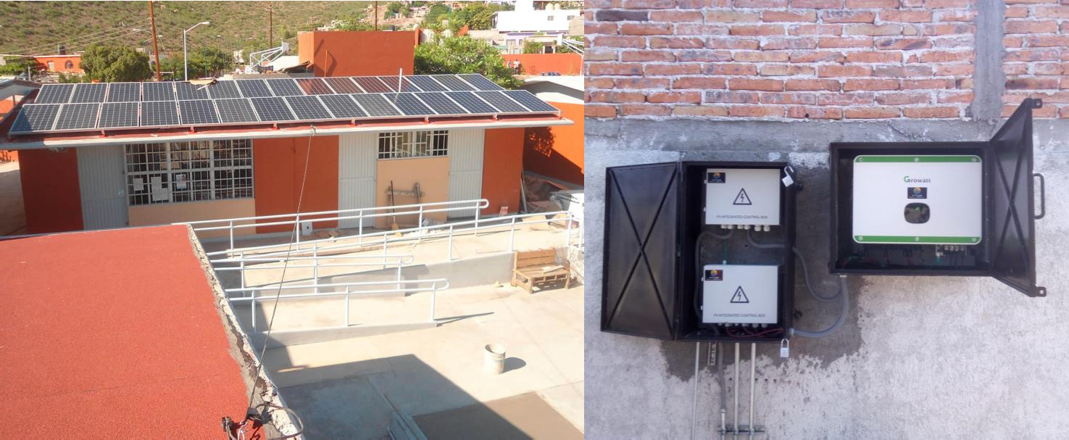

## PROYECTOS

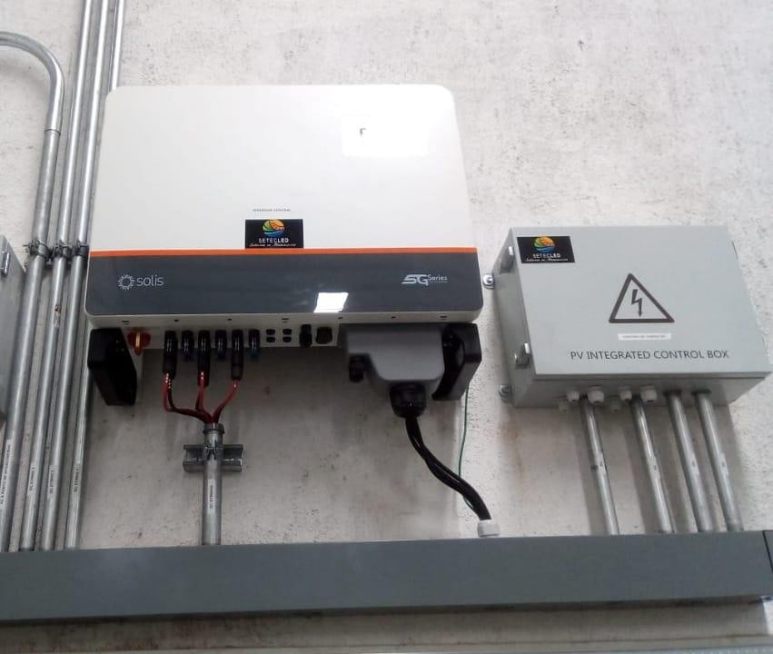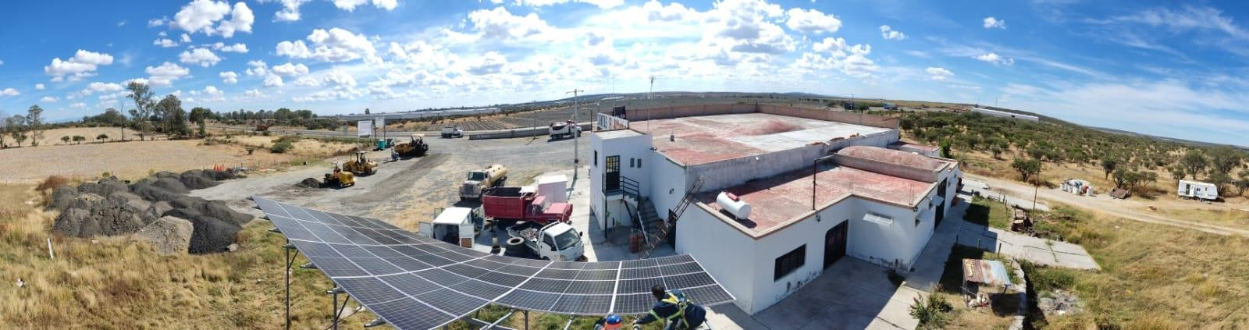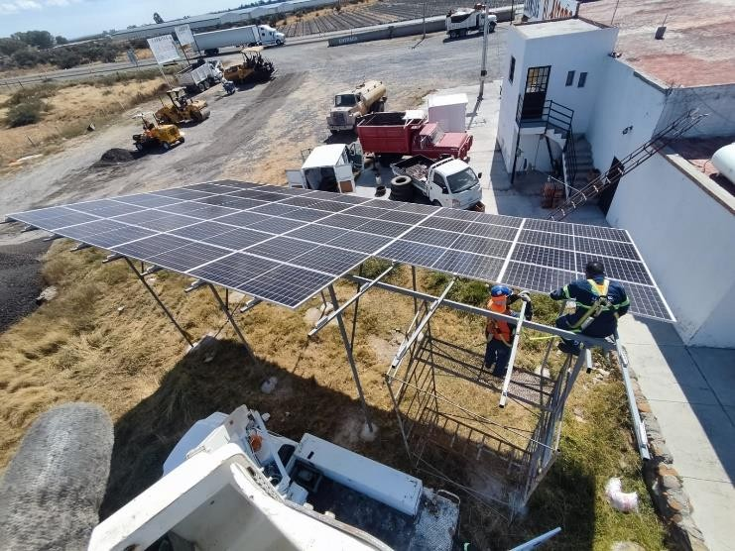

## PROYECTOS

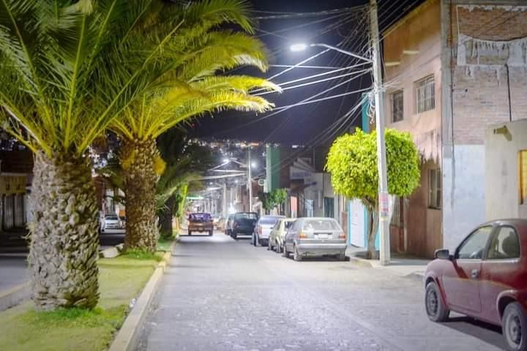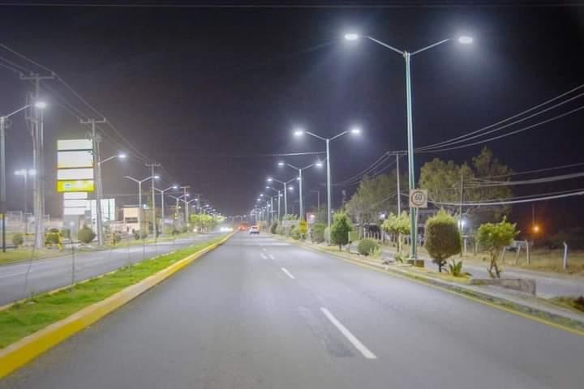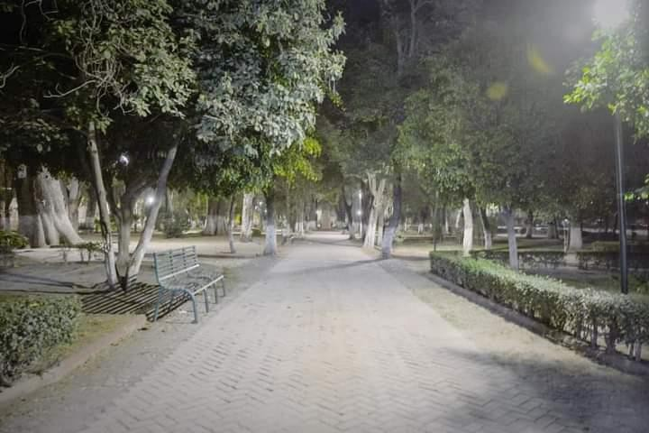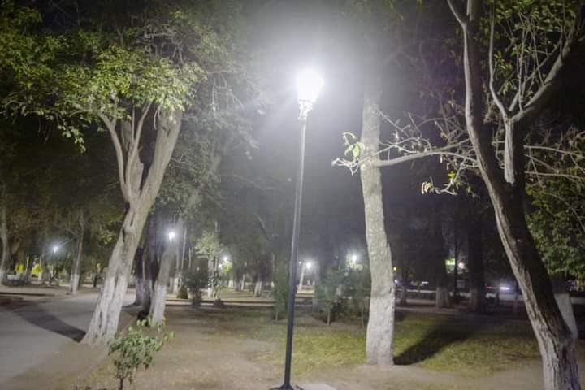

## PROYECTOS

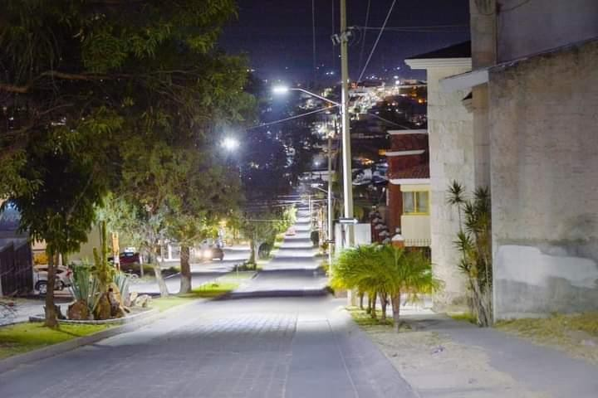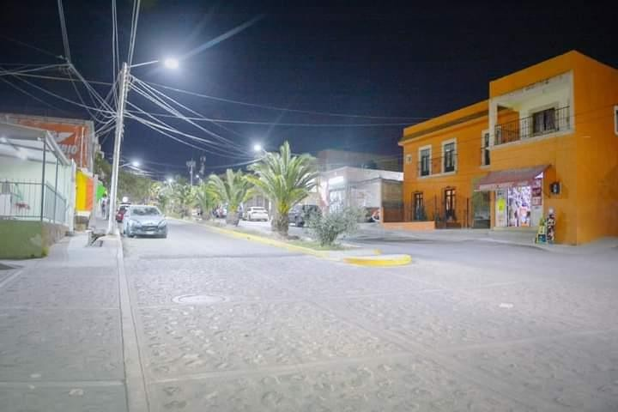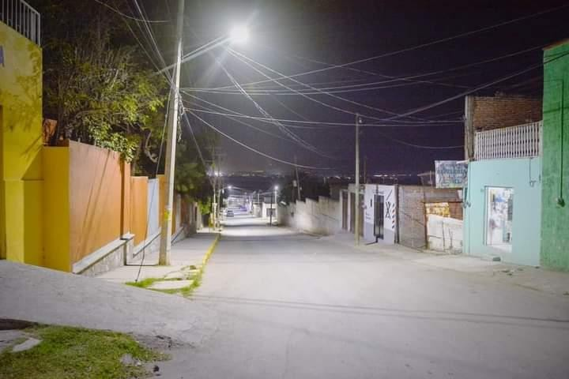

## PROYECTOS

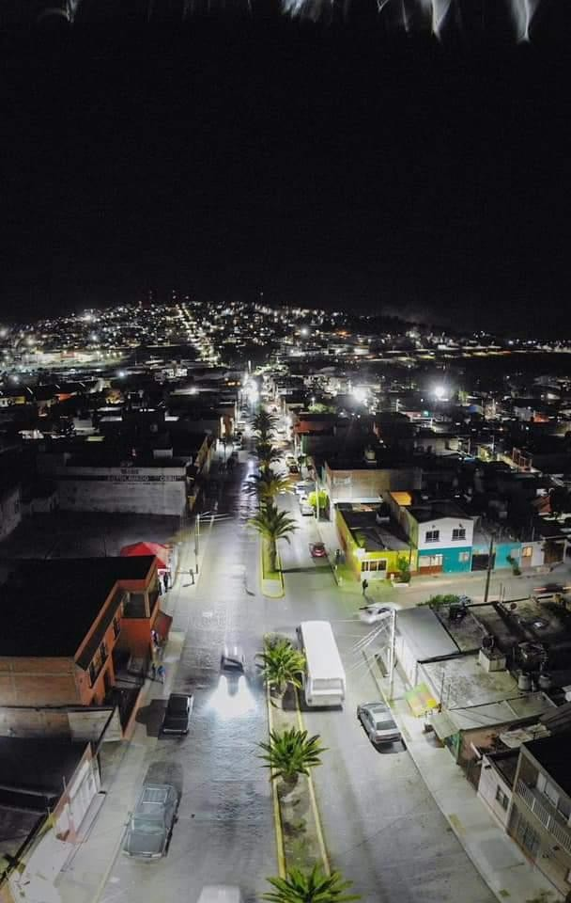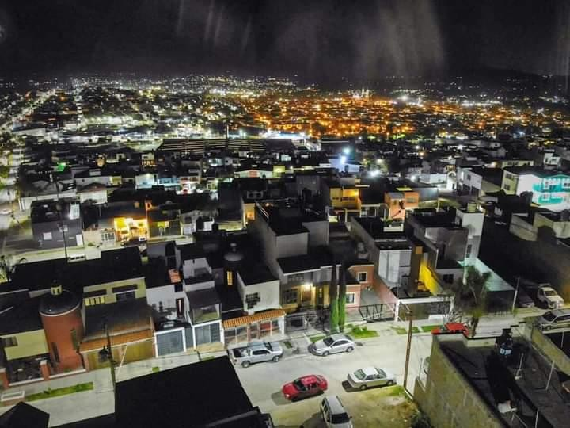

## PROYECTOS

ANTES DESPUÉS

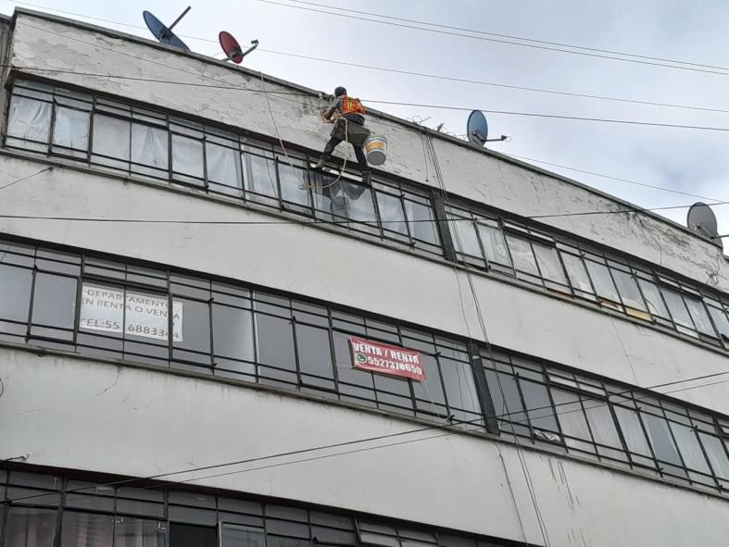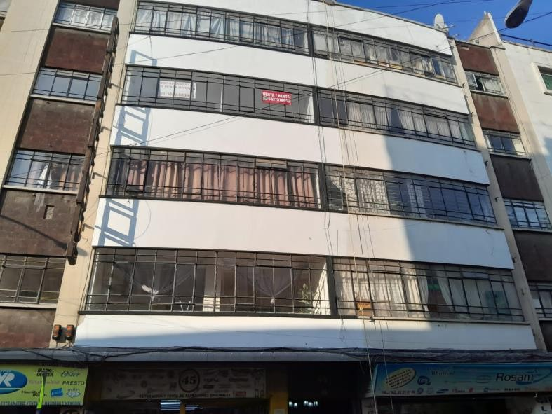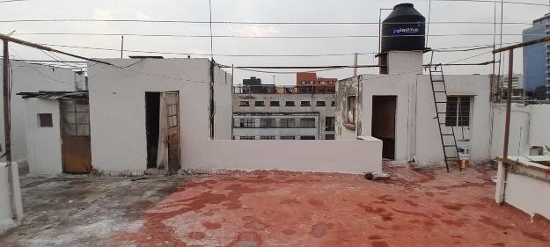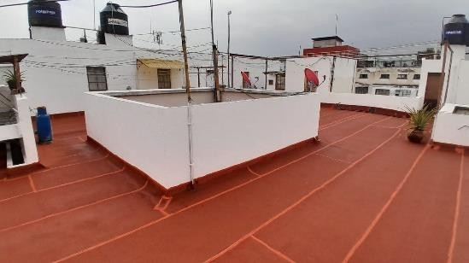

## PROYECTOS

ANTES DESPUÉS

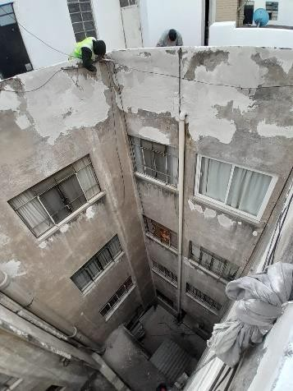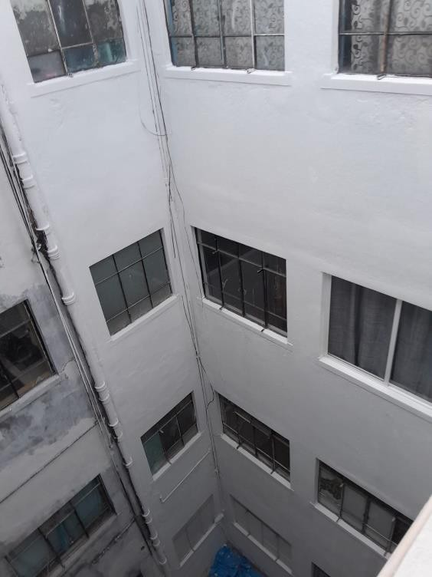

## LOCALIZANOS EN:

**CORPORATIVO**

Oro #14, Col. Colinas de San Javier, Lagos de Moreno Jalisco

C.P. 47463

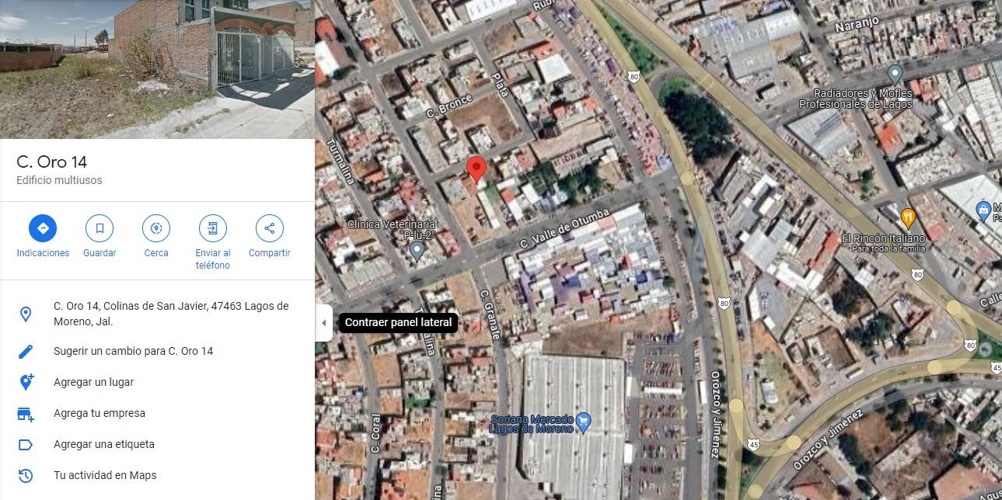

## LOCALIZANOS EN:

**SUCURSAL**

Fray Alfonso #19, Col. El Refugio, Lagos de Moreno Jalisco

C.P. 47470

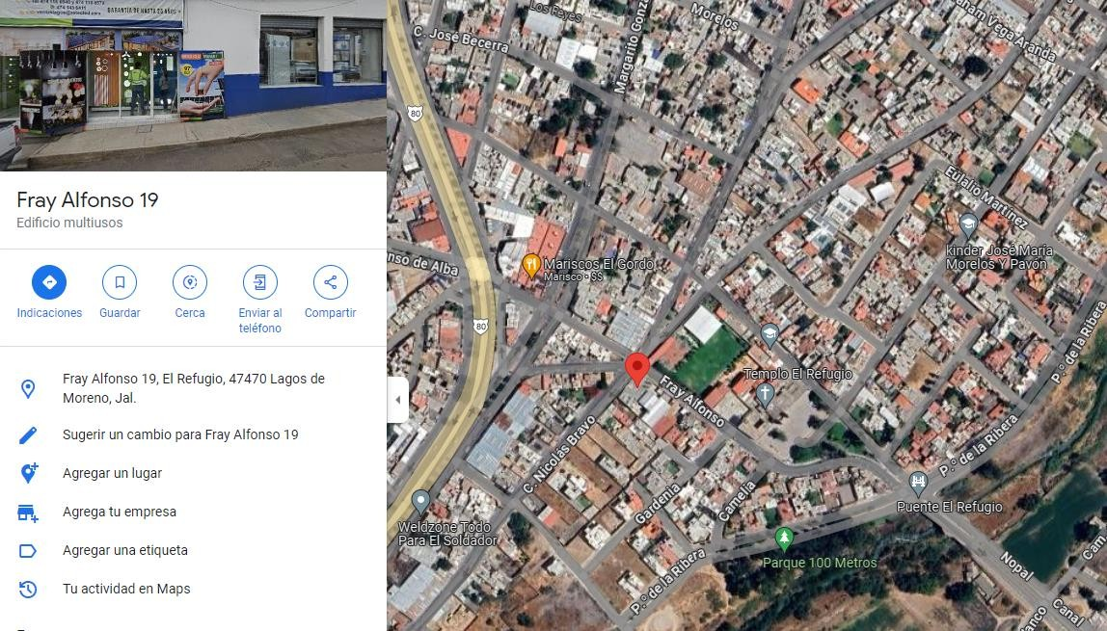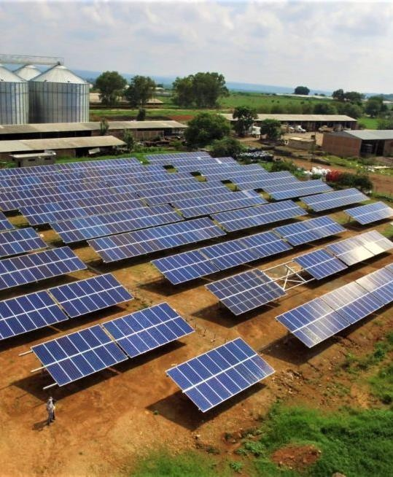

[**WWW.SETECLED.COM**](http://WWW.SETECLED.COM/)

[informes@setecled.com](mailto:informes@setecled.com)

474 742 1030

474 742 1031

**SISTEMAS**

**ECOTECNOLOGICOS**

**S.A. DE C.V.**

**RFC: SEC111217V91**